山西大学计算机与信息技术学院
实验报告
姓 名 |  | 贺凌宇 |  | 学 号 | 202301006110 | 专业班级 | 人工智能2301
课程名称 |  | 数 据 库 系 统 |  |  |  |  | 实验日期 | 2025/12/5
成 绩 |  |  |  | 指导教师 | 王元龙 |  | 批改日期
实验名称 |  |  | 实验四 创建和使用触发器
- 实验目的：
理解触发器的触发过程和类型，掌握创建触发器的方法。

二、实验内容：
SQL Server 中触发器的创建与使用，核心目的是理解触发器触发机制与类型，掌握其创建方法。
触发器是特殊存储过程，分 DML 触发器（含 After 和 Instead Of 类型，响应 Insert、Update、Delete 操作）和 DDL 触发器（响应 Create、Alter、Drop 操作）。系统会生成临时的 inserted 和 deleted 逻辑表，分别存储更新后和更新前的记录，用户仅可读取。
实验中，可通过 SSMS 对象资源管理器或 Transact-SQL 语句创建触发器。前者通过 “新建触发器” 模板修改代码完成；后者需编写 CREATE TRIGGER 语句，指定触发表、触发事件及执行逻辑。

三、实验步骤：
使用对象资源管理器进行创建
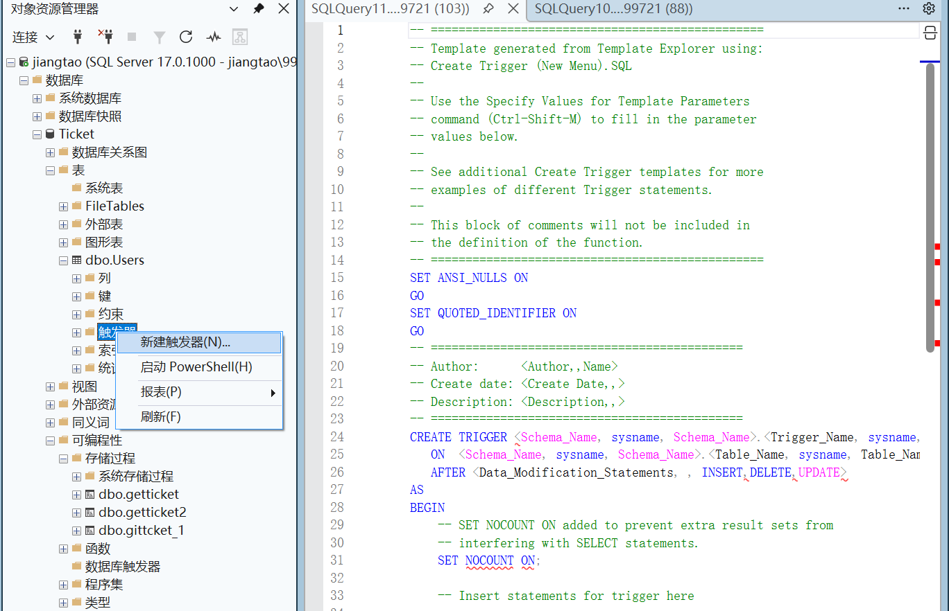
此处以下面代码为例
CREATE OR ALTER TRIGGER dbo.trg_Users_SetRegisterTime
ON dbo.Users
AFTER INSERT
AS
BEGIN
SET NOCOUNT ON;

-- If RegisterTime not supplied on insert, set it to current server time
UPDATE u
SET RegisterTime = ISNULL(i.RegisterTime, GETDATE()) -- if insert provided, keep it; otherwise set now
FROM dbo.Users AS u
INNER JOIN inserted AS i ON u.UserID = i.UserID
WHERE u.RegisterTime IS NULL;
END;
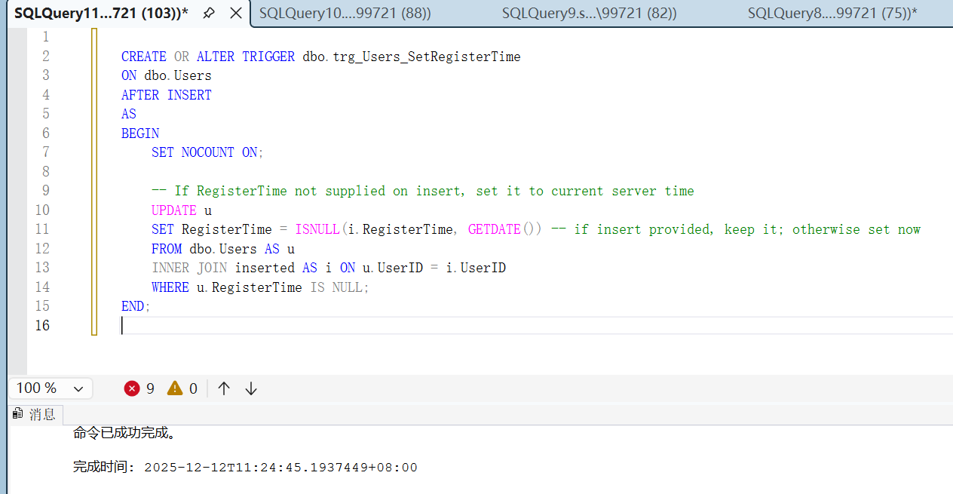触发器介绍：AFTER INSERT：在插入后补注册时间（仅当插入未提供时），效果如下
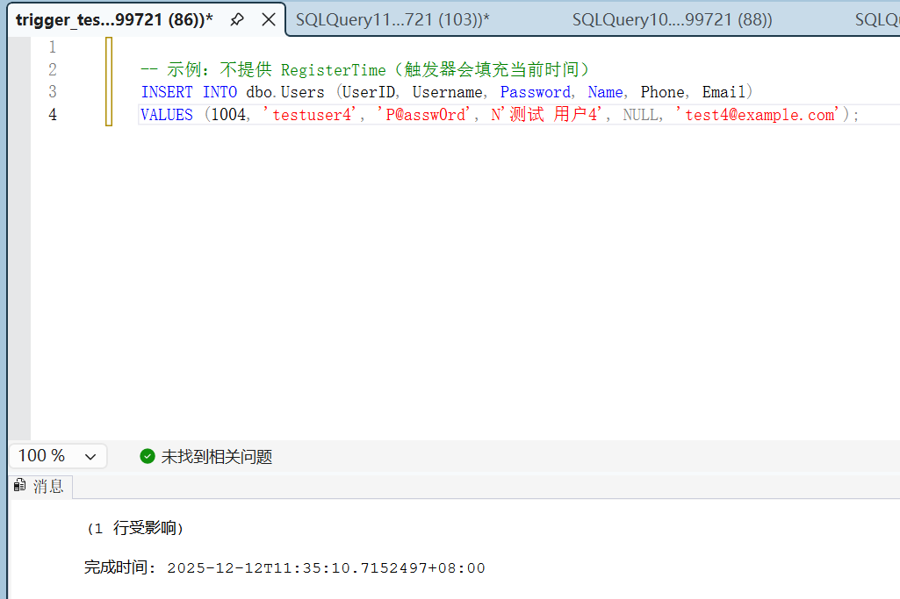
经查表，触发器激活，注册时间会自动补上。
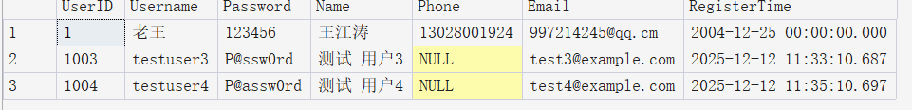

随后使用SQLite进行了以下实验
测试代码包含的触发器如下，这些仅作测试，后续进行综合实验的时候会进行更改：
- BEFORE INSERT ON Orders：检查航班余座，余座<=0 则拒绝。
CREATE TRIGGER IF NOT EXISTS trg_orders_check_seat
BEFORE INSERT ON Orders
WHEN NEW.FlightID IS NOT NULL
BEGIN
SELECT CASE
WHEN (SELECT RemainingSeats FROM Flight WHERE FlightID = NEW.FlightID) <= 0
THEN RAISE(ABORT, 'No seats available')
END;
END;
- AFTER INSERT ON Orders：减少对应航班剩余座位。
CREATE TRIGGER IF NOT EXISTS trg_orders_after_insert
AFTER INSERT ON Orders
WHEN NEW.FlightID IS NOT NULL
BEGIN
UPDATE Flight
SET RemainingSeats = RemainingSeats - 1
WHERE FlightID = NEW.FlightID;
END;
- AFTER DELETE ON Orders：恢复对应航班剩余座位。
CREATE TRIGGER IF NOT EXISTS trg_orders_after_delete
AFTER DELETE ON Orders
WHEN OLD.FlightID IS NOT NULL
BEGIN
UPDATE Flight
SET RemainingSeats = RemainingSeats + 1
WHERE FlightID = OLD.FlightID;
END;
- BEFORE UPDATE OF Price ON Flight：记录价格变更历史。
CREATE TRIGGER IF NOT EXISTS trg_flight_price_history
BEFORE UPDATE OF Price ON Flight
BEGIN
INSERT INTO PriceHistory(FlightID, OldPrice, NewPrice, ChangedAt)
VALUES (old.FlightID, old.Price, new.Price, datetime('now'));
END;
- AFTER UPDATE OF PaymentStatus ON Orders：记录订单支付状态变更。
CREATE TRIGGER IF NOT EXISTS trg_orders_payment_audit
AFTER UPDATE OF PaymentStatus ON Orders
BEGIN
INSERT INTO OrderAudit(Event, OrderID, FlightID, CustomerID, OldStatus, NewStatus, OccurredAt)
VALUES ('PAYMENT_STATUS_CHANGE', old.OrderID, old.FlightID, old.CustomerID,
old.PaymentStatus, new.PaymentStatus, datetime('now'));
END;
验证的内容：
插入订单（指定 FlightID 和 CustomerID），观察 Orders 成功写入、Flight.RemainingSeats 减 1。
删除订单，观察 Flight.RemainingSeats 加 1。
更新 Flight.Price，查看 PriceHistory 是否记下旧/新价格。
更新 Orders.PaymentStatus，查看 OrderAudit 是否记下变更。

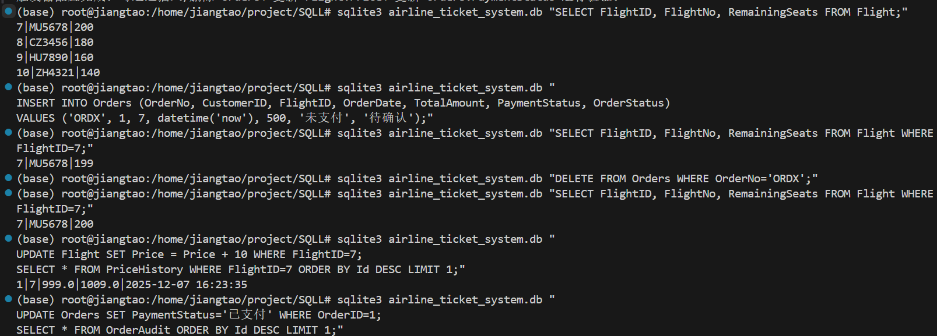

四、体会：
本次实验让我掌握了 DML 和 DDL 触发器的创建与使用，理解其触发机制。通过编写触发器实现航班余座校验、价格变更记录等功能，体会到触发器在保障数据完整性和自动化处理中的优势。同时熟悉了 inserted 和 deleted 逻辑表的使用，明白触发器需精准设计执行逻辑，避免冗余触发，提升了数据库自动化运维思维。
教 师
评 语

